Волоха Микола Петрович

доктор технічних наук, професор

Національний технічний університет України

«Київський політехнічний інститут імені Ігоря Сікорського»

ORCID: 0000-0002-0112-7324

**СТВОРЕННЯ АЛГОРИТМУ МОДЕЛЮВАННЯ ДВОЄДИНОГО**

**МЕХАНІЗОВАНОГО ТЕХНОЛОГІЧНОГО ПРОЦЕСУ ПІДГОТОВКИ ГРУНТУ І СІВБИ СІЛЬСЬКОГОСПОДАРСЬКИХ КУЛЬТУР**

Формально проблему підвищення ефективності технологічного процесу передпосівного обробітку грунту і сівби просапних сільгоспкультур можна описати таким чином. Є технологічний процес, яким можна керувати, існує необхідність підвищення його продуктивності шляхом зміни керуючих параметрів. При цьому технологічний процес повинен задовольняти виділеним в результаті проведеного аналізу наступним особливостям:

- управління технологічним процесом здійснюється зміною його параметрів;

- регулювання параметрів можливе в досить широких межах;

- оцінку кінцевого результату управління можна отримати, вимірявши характеристики після закінчення технологічного циклу;

- процес не має функціональної залежності між його параметрами і вихідним результатом в явному вигляді;

- побудова детермінованої моделі технологічного процесу недоцільна.

Враховуючи наявність декількох критеріїв оцінки сільськогосподарських виробничих процесів розглянемо багатокритеріальну постановку задачі ефективного керування складним технологічним процесом. Тоді задача багатокритеріальної оптимізації по суті є наступною [1].

Нехай  – критерії (цільові функції), за якими оцінюється ефективність технологічного процесу. Кожен з q критеріїв залежить від вектора параметрів (вхідних впливів)  і важливість критеріїв описується коефіцієнтами відносної важливості (вагами ) . Критерії  утворюють вектор критеріїв , а коефіцієнти  – ваговий вектор . Критерії , що входять до складу векторного критерію, будемо називати локальними. Кожному конкретному значенню параметрів технологічного процесу  можна поставити у відповідність вектор оцінок . Тоді задачу прийняття рішення можна формалізувати наступним чином.

Знайти вектор параметрів технологічного процесу , який забезпечує максимальні значення локальних критеріїв за умов відповідності

вимогам та обмеженням цього технологічного процесу:

,

де:  – локальні критерії, значення яких або обчислюються за моделями, або отримані в результаті вимірювання;

 – функції обмежень, що визначають допустимі режими X технологічного процесу;

 – множина існуючих параметрів технологічного процесу.

Досліджуваний технологічний процес передпосівного обробітку ґрунту та сівби можна представити в дискретно-статичному вигляді і тоді з ним можна взаємодіяти як з «чорною скринею» протягом одного технологічного циклу. Проте, з метою зменшення складності задачі, а також вирішення проблеми подолання багатокритеріальності, в даній роботі запропоновано наступний підхід.

В результаті виконання послідовності технологічних операцій за умов певних фіксованих параметрів можна отримати кінцевий продукт з відповідним набором властивостей. Кінцевий результат можна розглядати як точку в просторі критеріїв якості технологічного процесу. Нехай  – це така «точка», якій відповідає вектор значень локальних критеріїв , які описують властивості отриманого продукту, тобто результату технологічного процесу.

Проведені нами дослідження механізованих технологічних процесів вирощування буряків цукрових довели наявність зв’язку між параметрами  та значеннями локальних критеріїв  , тому задачу підвищення продуктивності розглядали як пошук у просторі локальних критеріїв якості шляхом застосування відповідних математичних методів.

Порівняльний аналіз відомих алгоритмів пошукової оптимізації показав переваги методу конфігурацій, що деформуються, як найбільш придатного для вирішення поставленої задачі. У даному методі використовуються правильні симплекси в якості основної конфігурації, коли управління процесом пошуку здійснюється за рахунок вибору локально-оптимального напряму зсуву центру симплекса і вибору величини кроку, що забезпечує зменшення значення функції, яка оптимізується в центрі симплекса. Величина кроку змінюється шляхом зміни розміру симплексу зі збереженням правильної форми симплекса.

Використані симплексні методи для розв’язання деякої здачі двовимірної безумовної мінімізації. Область допустимих значень в цьому випадку збігається з усім простором $R^{2}$ і є площиною.

Для розв’язання здачі мінімізації функції мети , де , застосовано симплексний метод з відображенням однієї вершини на кожному кроці і правильним симплексом. У даному випадку правильним симплексом є рівносторонній трикутник. При русі до екстремуму на кожному кроці оптимізації відображається та вершина трикутника, в якій функція  приймає максимальне значення. В результаті послідовних відображень утворюється ланцюжок трикутників *S*1, *S*2,… *SN*, причому центри цих трикутників  здійснюють коливальні рухи вздовж градієнтного напрямку [2] (рис. 1)

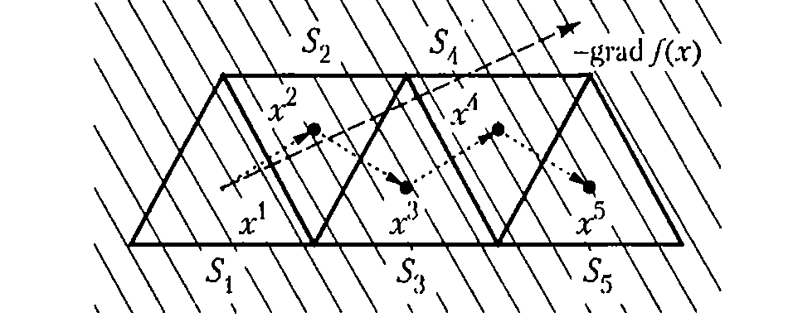

Рис. 1. Приклад процедури з відображенням однієї вершини на кожному кроці

У якості критерію локальної оптимальності нами використаний критерій, за яким відображаються ті вершини, в яких значення функції, що оптимізується є більшим за значення функції в центрі симплекса. На рис. 2 наведено приклад застосування такого критерію. При цьому розв’язувались проблеми з організації

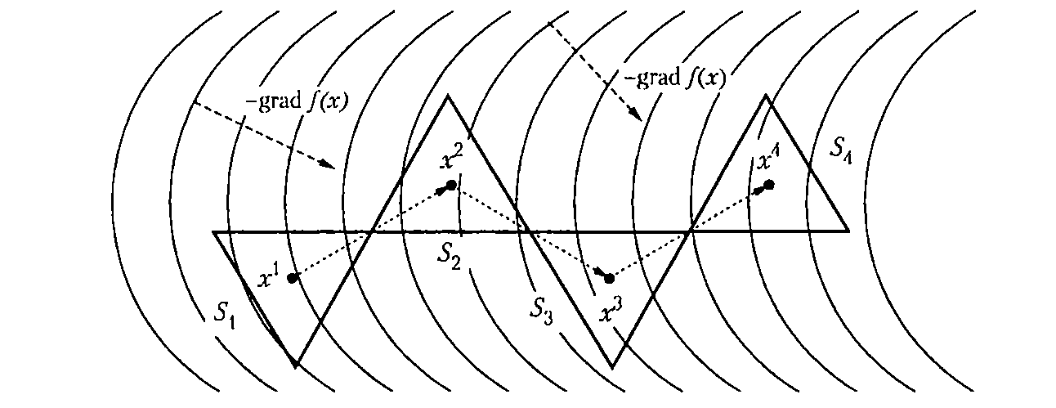

Рис. 2. Приклад процедури з відображенням декількох вершин, значення функції в яких більше, ніж значення функції в центрі симплекса

можливих напрямків зміщення центру симплекса та вибору серед них симплекса оптимального напряму та розміру. Під відображенням   вершин симплекса  розуміємо такий паралельний перенос  його вершин вздовж напрямку від геометричного центру  відображуваних вершин симплексу , до центру невідображуваних  вершин симплексу , при якому симплекс  утворений  невідображуваними вершинами симплексу  і  новими вершинами є правильним симплексом . З безлічі можливих напрямків  вибрано критерії локально оптимального напрямку зсуву центру симплекса:









де  – *і*-та вершина симплексу ;

 дорівнює будь-якому виміряному значенню  у центрі  симплексу  або середньому арифметичному значенню функції  у вершинах симплексу :

 (1)

Значення критерію  дорівнює величині проекції одиничного вектора  на вектор антиградієнту і характеризує близькість напряму  і зміщення центру симплекса  до антиградієнтного напрямку. Значення критерію  пов’язано зі зменшенням значення функції  у центрі симплексу  при зміщення центру симплексу  в напрямі . Значення критерію  дорівнює зменшенню  в центрі симплекса, віднесеному до одного з вимірів функції . Критерій  можна застосувати для відображення  вершин і він дорівнює сумі відхилень значень функції  в  вершинах від значення або оцінки значення (1) функції в центрі симплекса.

Для визначення напряму , вибрано локально-оптимальний пошуковий алгоритм, де на кожній -й ітерації вектор  і відповідні відображання вершини визначаються у результаті розв’язання задачі:

, . (2)

Оскільки в симплексному алгоритмі напрям  визначається відображеними вершинами *m* і *l*, то вираз (2) можна переписати у вигляді:



Послідовність значень цільової функції  в центрах симплексів  була монотонно спадною, причому розмір симплексу зберігається сталим при виконанні умови монотонності і стрибкоподібно змінюється при її порушенні. Відповідно до описаного підходу необхідно ввести правило перевірки монотонного спадання  і правило зменшення розміру симплекса . Розмір симплекса будемо змінювати в моменти порушення умови (умова успішності кроку):



відповідно до правила



де  обчислюється за (1) або вимірюється значенням  в точці ;

,  – параметри алгоритму;

*t* – номер стиснення симплексу.

Вибираємо алгоритм зменшення розміру симплекса. Нерухомою залишається вершина  з мінімальним значенням цільової функції , а відстань від решти  вершин до вершини  зменшується в  разів. Положення вершин визначається за формулами:

, ;



Таким чином, алгоритм безумовної мінімізації зі сталим розміром симплексу ґрунтується на приведених нижче формулах (3) і полягає в наступних кроках [3]:

 (3)

1. Побудувати правильний симплекс  з центром  і радіусом описаної гіперсфери .

2. Приймаємо .

3. Виміряти значення функції  у вершинах симплекса .

4. Визначити  за формулою (1).

5. Пронумерувати вершини симплекса  в порядку зменшення значень функції  в цих вершинах.

6. Обчислити значення критерію 

7. Визначити 

8. Відобразити  вершин, побудувати  за формулами (3).

9. У нових вершинах симплекса  виміряти значення функції

10. Переходимо до наступного кроку, коли .

11. Визначити  за формулою (1).

12. Перевірити виконання рівності

.

При її виконанні перейти до п.5. а в разі невиконання – до п.13

13. Пошук припинити. Запам’ятати вершину з мінімальним значенням функції.

**Література**

1. Волоха М. Подолання багатокритеріальності при моделюванні технологічних процесів вирощування цукрових буряків. *Техніко-технологічні аспекти розвитку та випробування нової техніки і технологій для сільського господарства*. 2014. Вип. 18 (32), кн. 2. С. 237–243.
2. Rosova, A., Behun, M., Khouri, Show, S. All Case study: the simulation modeling to improve the efficiency and performance of production process. *Wireless Networks*, 2022, Volume 28, Number 2, Page 863. <https://doi.org/10.1007/s11276-020-02341-z>.
3. Волоха М. Алгоритмічний опис двоєдиного технологічного процесу підготовки грунту і сівби буряків цукрових. *Техніка і технології АПК*. 2018. № 8. С. 17–21.